### MĂSURAREA ENERGIEI ELECTRICE

Energia reprezintă puterea consumată în unitatea de timp. Dacă puterea rămâne constantă într-un anumit interval de timp t2–t1, se poate considera energia consumată în intervalul respectiv de timp ca fiind:



În general însă, în practică puterea nu rămâne constantă. În acest caz, se poate împărţi intervalul de timp t2–t1 în intervale mici de timp Δt, în care să se considere că puterea rămâne constantă. În această ipoteză, *energia activă* consumată în intervalul de timp t2–t1 se poate considera a fi egală cu suma energiilor active elementare consumate în intervalele Δt. Deci:



unde



În mod analog se poate defini *energia reactivă* ca fiind:



Unitatea de măsură pentru energia activă este *wattsecunda*, iar pentru energia reactivă este *varsecunda*. În practică se folosesc multiplii wattoră şi kilowattoră şi respectiv varoră şi kilovaroră.

Energia electrică se măsoară cu aparate numite **contoare**. Contoarele sunt alcătuite dintr-un *dispozitiv wattmetric* al cărui cuplu activ este proporţional cu puterea şi un *mecanism integrator* care însumează energiile elementare într-un anumit interval de timp.

În funcţie de mărimea măsurată, contoarele pot fi de *energie activă* sau de *energie reactivă*.

În funcţie de principiul de funcţionare, contoarele pot fi electrodinamice sau de inducţie. Cel mai răspândit contor este contorul de inducţie. El funcţionează însă numai în curent alternativ. Pentru măsurarea energiei în curent continuu se folosesc contoare electrodinamice.

La baza construcţiei contorului stă dispozitivul de inducţie cu trei fluxuri. El este utilizat pentru măsurarea energiei în curentul alternativ.

Acest tip de contor are o construcţie simplă, suportă sarcini relativ mari şi are siguranţă în exploatare, iar clasa lui de precizie este satisfăcătoare.

Contorul se compune dintr-un dispozitiv de inducţie şi un mecanism integrator.

***Construcţia contorului***

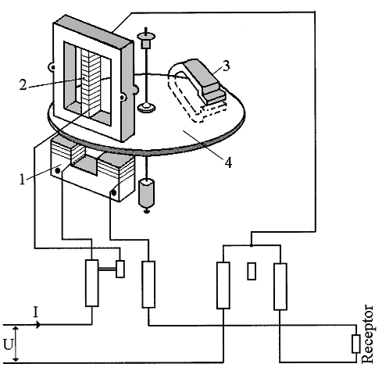

*Fig.1. Elementele componente ale contorului.*

**Elementele electromagnetice** sunt:

* *Circuitele magnetice*, care sunt realizate din tole de tablă silicioasă, nituite şi lăcuite.
* *Înfăşurarea de tensiune* care se realizează din sârmă din cupru cu email, cu diametrul de **0,06 …. 0,15 mm**, folosind o carcasă de bachelită.
* *Înfăşurarea de curent* care se realizează dintr-un conductor de cupru cu izolaţie de email sau de bumbac. Secţiunea conductorului se alege în funcţie de valoarea încălzirii maxime admisibile.

**Echipajul mobil** conţine următoarele părţi componente:

* discul din aluminiu;
* axul în jurul căruia se mişcă discul;
* cârligul pentru evitarea mersului în gol;
* lagărul superior şi inferior.

Discul se realizează din aluminiu pur, de calitate superioară.

Contorul trifazat se deosebeşte de cel monofazat prin aceea că are un număr mai mare de sisteme electromagnetice.

Echipajul mobil nu are construcţii deosebite, cu excepţia unui număr diferit de discuri pe ax.

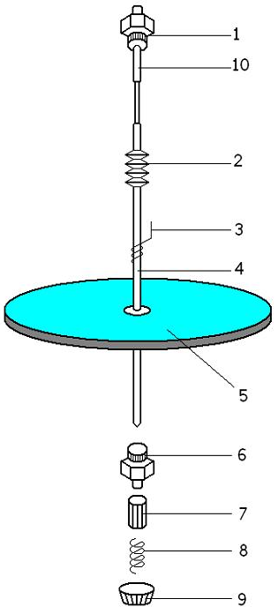

*Fig.2. Echipajul mobil:*

*1 – căpăcel; 2 – melc; 3 – cârlig; 4 – ax; 5 – disc; 6 – corpul crapodinei; 7 – bucşa; 8 – arc; 9 – căpăcel; 10 – suportul acului.*

**Mecanismul integrator**. Energia înregistrată poate fi urmărită la mecanismul integrator numit şi mecanismul totalizator sau înregistrator.

* cu ac indicator;
* cu role.

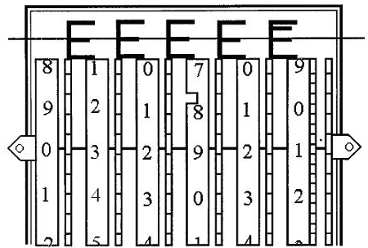

*Fig.3. Dispozitivul de citire.*

Mecanismele integratoare cu role sunt practice în exploatare însă funcţionează corect numai cu condiţia ca piesele lor să fie confecţionate cu atenţie.

**Magnetul de frânare**. În general, aceşti magneţi se confecţionează din oţeluri speciale ce se magnetizează puternic. Alegerea formei magnetului se face ţinându-se seama de necesitatea de a obţine o acţiune de frânare cât mai mare a magnetului, la p dimensiune şi greutate cât mai mici.

**Cutia contorului**. Întregul mecanism al contorului este fixat pe soclul contorului. Acesta poate fi executat din tablă de oţel, fontă sau mase plastice.

Pe soclu se fixează şasiul contorului care serveşte ca suport pentru montarea electromagneţilor, discului, lagărelor, magnetului permanent şi mecanismului integrator.

Un alt element al contorului este capacul care acoperă întregul mecanism al contorului. Acesta se realizează din metal, mase plastice sau sticlă. Pentru a evita pătrunderea prafului în contoare, marginea contorului are un şănţuleţ în care se fixează o garnitură. De asemenea, prinderea ferestrei (geamului la capac) trebuie să se facă etanş.

Legăturile electrice de la reţea se realizează cu ajutorul blocului bornelor. Partea principală a acestei cutii o constituie blocul, confecţionat, în general, din bachelită în care se fixează plăci de alamă cu găuri pentru şuruburi care servesc la fixarea conductoarelor.

Numărul total de rotaţii **N = n(t2-t1)** pe care le face discul într-un interval de timp, este proporţional cu suma energiilor elementare consumate în intervalul de timp respectiv, adică:





Constanta **C** se numeşte **constantă reală a contorului**. În practică se foloseşte frecvent inversul acestei constante:



Cn se numeşte constanta nominală a contorului şi reprezintă numărul de rotaţii pe care le face discul pentru un consum de energie egal cu**1kWh**. De obicei, această constată este înscrisă pe carcasa contorului. De exemplu: **Cn = 480 rot/kWh**.

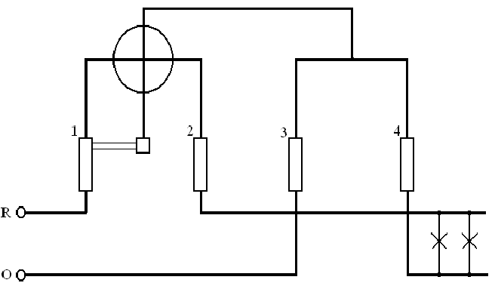

*Fig.4. Schema de conexiuni a unui contor monofazat*